小学数学第四册期末检测

一、算一算。（12＋8＋6＝26分）
1．口算
73－25＝ 5200－200＝ 260－90＝ 80＋40＝
42＋8＝ 64＋25＝ 38＋49＝ 95－33＝
51－46＝ 400＋700＝ 80－24＝ 47＋13＝
2．用竖式计算，并验算
576＋655＝ 803－178＝
验算： 验算：

3．470－46＋247 58＋450＋142

二、填一填。（34分）
1．读出算盘上表示的数，写出来，并回答下面问题。
千百十个
千百十个
千百十个

＿＿＿＿ ＿＿＿＿ ＿＿＿＿
这个数最高位是＿＿位，位，十位上是＿＿，表示＿＿个十。
这个数是＿＿位数，里面有＿＿个千和＿＿个百。
这个数接近＿＿千。

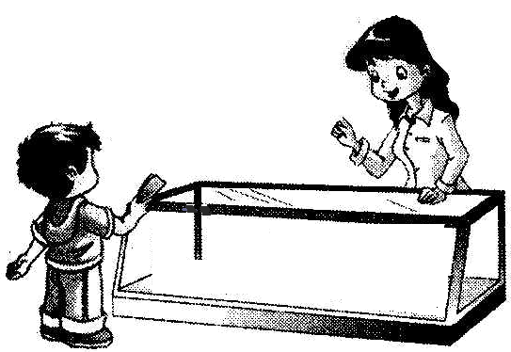
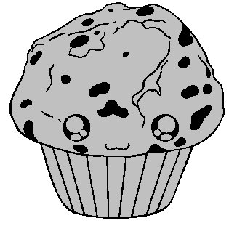
2．20分米＝＿＿＿米 6厘米＝＿＿＿毫米 4分米＝＿＿＿厘米 500厘米＝＿＿＿米
3．把14根棒棒糖平均分给4个小朋友。 4．
3
4 1 4
1 2
2……（表示＿＿＿＿＿＿＿＿＿）
每个8角。
6元最多可以买＿＿＿＿个 。
5．把5张身份证摞（luò）起来，厚度大约是＿＿＿毫米；把10枚5角硬币摞（luò）起来，厚度大约是＿＿＿厘米。
6．在□ 中，有＿＿个锐角，有＿＿个钝角。在 中，有＿＿直角，有＿＿个锐角。
7．按规律填数。201、302、403、＿＿＿＿、＿＿＿＿。
989、878、767、＿＿＿＿、＿＿＿＿。
8．13□2<1332，□里面可以填＿＿＿＿＿＿；4□08>4608，□里面可以填＿＿＿＿＿＿。
9．用3根小棒可以摆一个 。用一堆小棒摆 ，如果有剩余，可能会剩＿＿＿根，还可能会剩＿＿＿根。
10．请填上合适的单位。
早晨，小明高高兴兴去学校上课。他通过高大约2 ＿＿ 的教室门进入教室，从教室前面走到后面的座位大约用了10 ＿＿＿，小明打开厚度约为6 ＿＿＿ 的数学书，拿出长度约为15 ＿＿＿ 的铅笔准备上课。
三、画一画。（4＋4＝8分）
1．你能给下面的钟面画上分针吗？

3∶00 6∶05 3∶25 9∶30
2．每枚棋子各跳到了什么地方？画一画。
北
○
△
□
◎
先向东南跳3格，再向北跳1格。
先向南跳4格，再向西南跳1格。

先向东跳2格，再向北跳4格。
先向西北跳2格，再向北跳3格。

四、解决问题。（6＋6＋6＋8＋6＝32分）
1．丁丁练写钢笔字，上午写了56个字，下午比上午多写了18个，下午写了多少个字？

2．李老师付给营业员500元，买足球用去280元，买排球用去55元。应找回多少元？

3．水果店原来有27箱苹果，运来36箱，又卖出18箱。水果店现在有多少箱苹果？

北
650米
300米
4．
学校
①号屋：＿＿＿＿家 ②号屋：＿＿＿＿家 ③号屋：＿＿＿＿家
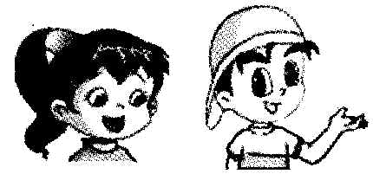
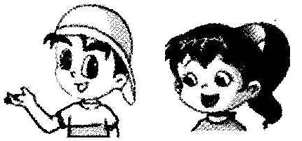
小明家在学校的西面。
小兰家西面是学校东面是小丁家。

⑴ 写一写，分别是谁的家。
⑵ 学校到③号屋有440米，学校到①号屋有多少米？

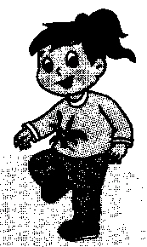
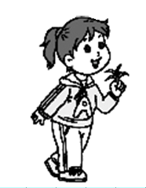
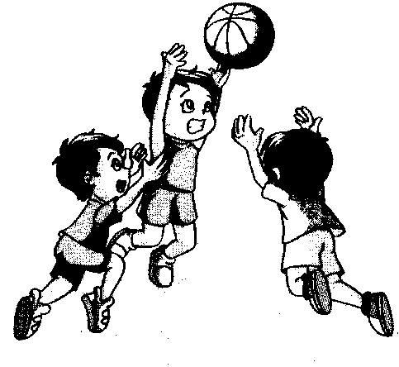
5．

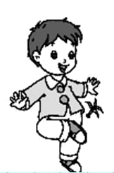
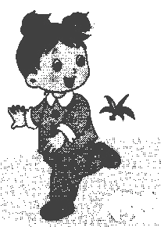
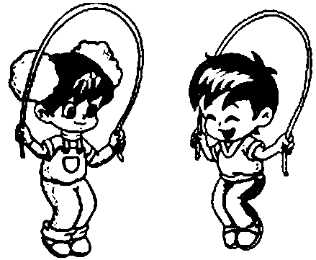
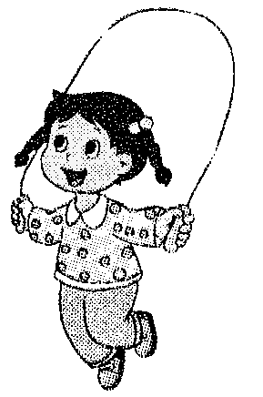

男生 | 女生 |  | 跳绳 | 篮球 | 踢毽
（ ）人 | （ ）人 |  | （ ）人 | （ ）人 | （ ）人

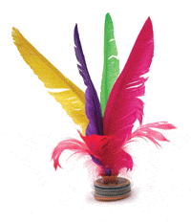
⑴ 根据调查结果，你认为学校应多准备哪种体育用品？在方框里画“√”。


  

